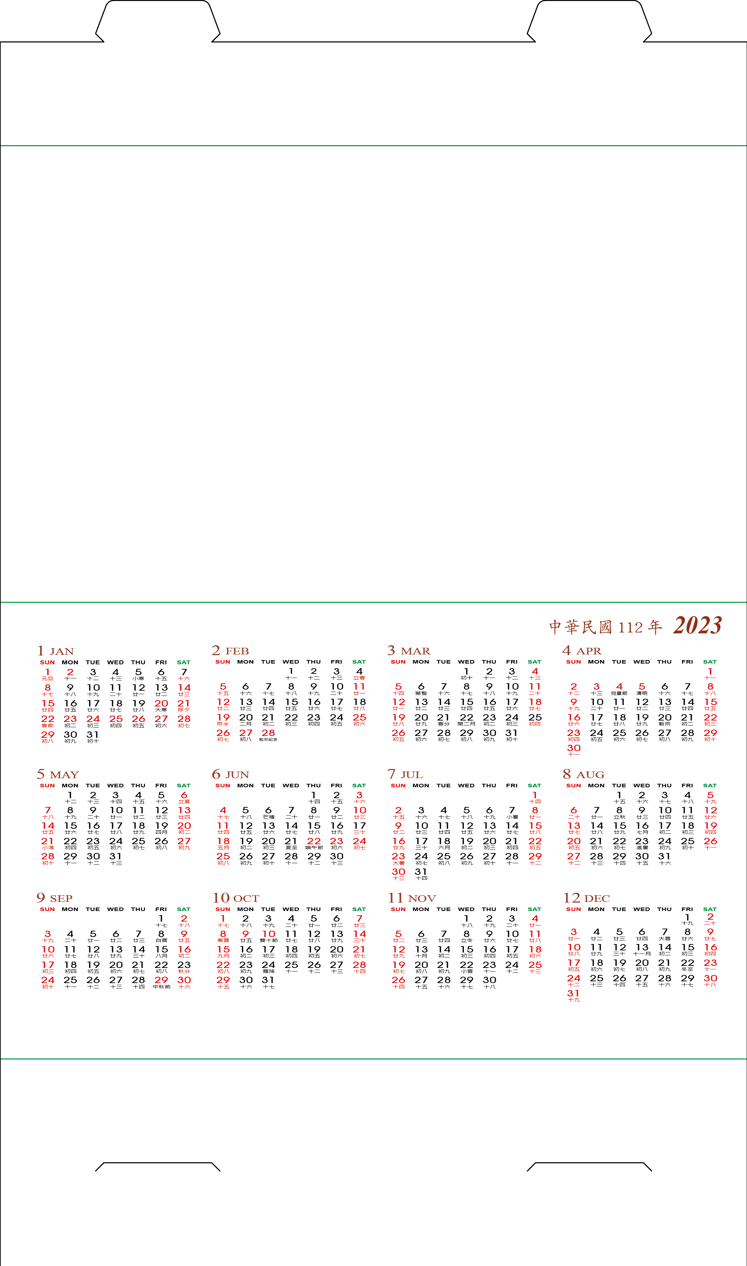

**242新北市新莊區中正路56巷1-1號3樓**

**Tel: 02-2522-3900**

**Fax: 02-2277-4449**

**文探資訊股份有限公司**